Администрация города Липецка информирует владельцев нестационарных объектов о том, что решением сессии Липецкого городского Совета депутатов 25.08.2015 года № 1093 принят Порядок перемещения (переноса) самовольно размещенных нестационарных объектов потребительского рынка на территории города Липецка, согласно которому собственник объекта или лицо, использующее объект обязан выполнить требование о добровольном перемещении (переносе) с незаконно занимаемой территорий в противном случае будут проведены мероприятия по перемещению (переносу) нестационарных торговых объектов администрацией города Липецка. На 19.04.2016 составлено 7 актов выявления самовольно размещенного нестационарного объекта потребительского рынка:

№ п/п | Адресный ориентир | Тип объекта | Акт выявления самовольно размещенного нестационарного объекта | Срок исполнения требования о доброволь-ном перемеще-нии (переносе) объекта | Фото
1 | Пр.Победы, район домов 100-102 | Киоск | № 134 от 19.04.2016 | 28.04.2016 | 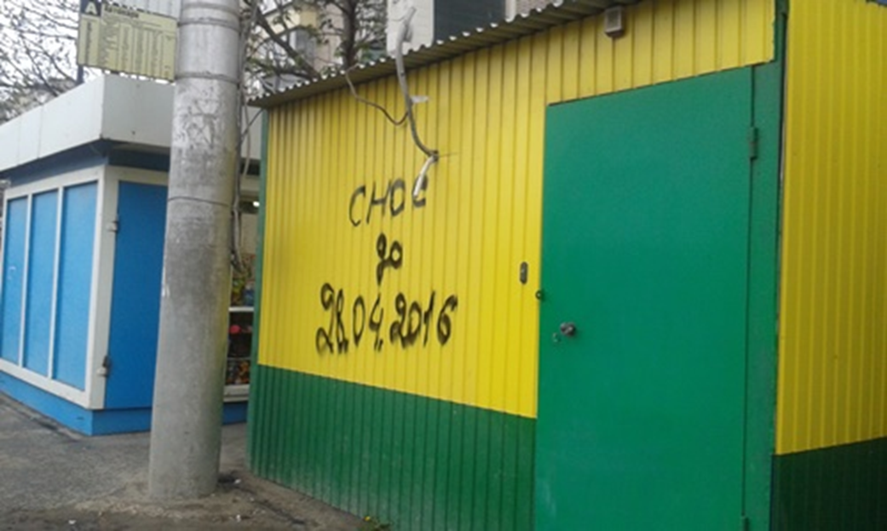
2 | Пр.Победы, район домов 100-102 | Киоск | № 135 от 19.04.2016 | 28.04.2016 | 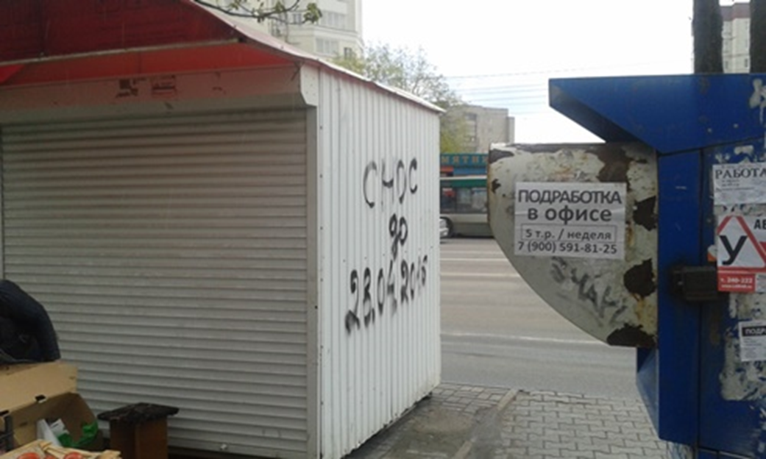
3 | Пр.Победы, район дома 87 | Киоск | № 136 от 19.04.2016 | 28.04.2016 | 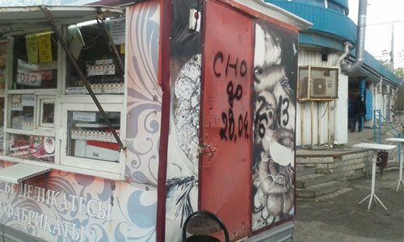
4 | Ул. Депутатская, район дома 81 | тонар | № 137 от 19.04.2016 | 28.04.2016 | 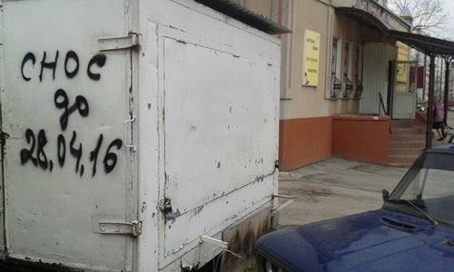
5 | Ул. Депутатская, район дома 81 | киоск | № 138 от 19.04.2016 | 28.04.2016
6 | Ул. Депутатская, район дома 81 | киоск | № 139 от 19.04.2016 | 28.04.2016 | 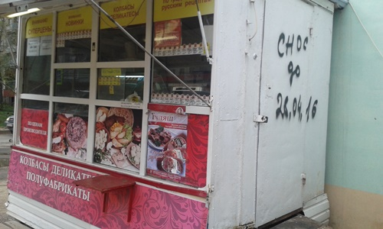
7 | Ул. Депутатская, район дома 81 | тонар | № 140 от 19.04.2016 | 28.04.2016 | 